PEDIDO DE PROVIDÊNCIAS Nº 5.200/2017
Capina na esquina da Rua Juiz de Fora com a Rua Tapes, no Bairro Ideal.
Solicita-se, após os trâmites regimentais, que seja enviada cópia da presente proposição ao Poder Executivo, para que realize as seguintes providências:
Capina na esquina da Rua Juiz de Fora com a Rua Tapes, no bairro Ideal. Conforme fotos, o local está com grama alta.
Novo Hamburgo, 24 de novembro de 2017.

Vereador Felipe Kuhn Braun
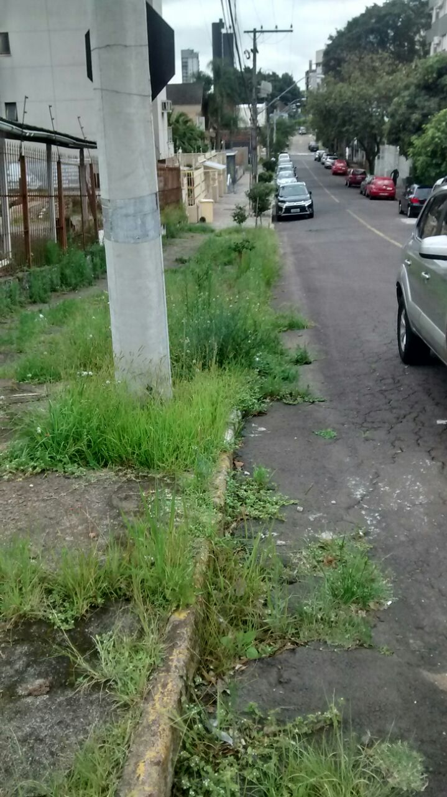

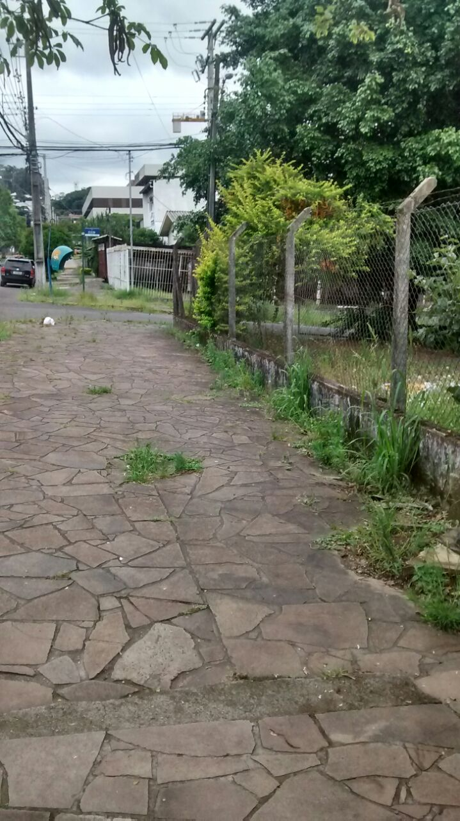

Obs.: Redação conforme original do autor.
/RRS

